Управление образования администрации

Старооскольского городского округа Белгородской области

(УО администрации Старооскольского городского округа)

Муниципальный этап областного конкурса авторских сценариев

«Их помнит мир спасенный»

Литературно-конкурсная программа

«РУССКИЙ СОЛДАТ

УМОМ И СИЛОЙ БОГАТ»

(для обучающихся начальных классов)
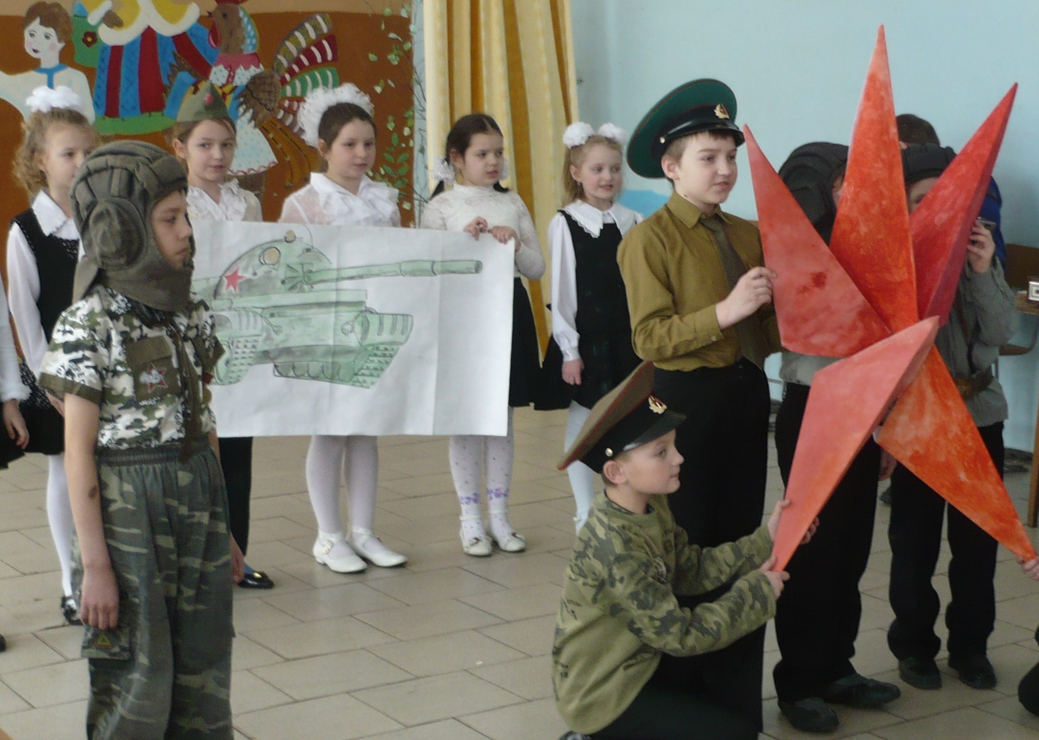

Алехина Татьяна Ивановна,
Маковлева Елена Николаевна,
учителя начальных классов
МБОУ «Основная общеобразовательная
Владимировская школа»,
ул. Школьная, дом 14,
т. 8 (4725) 498 – 347
Старооскольский район,
Белгородская область

с. Владимировка
СОДЕРЖАНИЕ

1. Пояснительная записка…………………………………………………...3

2. Положение литературно-конкурсной программы «Русский солдат умом и силой богат»………………………………………………….......4

3. Литературно-музыкальная композиция «Курская дуга»……………….6

4. Конкурсно-игровая программа «Солдатские дебаты»…………….........8

5. Библиографический список……………………………………………..13

6. Приложение………………………………………………………………14

ПОЯСНИТЕЛЬНАЯ ЗАПИСКА

Стержнем всего российского воспитания является патриотизм. Понятие «патриотизм» включает в себя любовь к Родине, к земле, где родился и вырос, гордость за исторические свершения народа.
Проблема воспитания патриотизма приобретает особую значимость для российского общества в период системного кризиса, охватившего самые разнообразные сферы его жизнедеятельности.
В связи с этим деятельности учителя в сфере патриотического воспитания отводится значительная роль.
Учителями начальных классов МБОУ Основная общеобразовательная Владимировская школа» постоянно осуществляется поиск новых форм и методов работы с детьми, с целью их патриотического воспитания, а также формирования в них чувства гражданственности.
В прошедшем учебном году такой новой формой работы с детьми стало проведение литературно-конкурсной программы «Русский солдат умом и силой богат», посвященной 70-летию Победы в Курской битве.
В методологическую основу данного мероприятия заложен принцип, содержащий в себе как элементы игры, так и элементы соревнования, творчества.
Для проведения литературно-конкурсной программы «Русский солдат умом и силой богат» было разработано Положение.
Развивающий эффект патриотического воспитания младших школьников состоит в формировании знаний о защите Отечества, их нравственном, эмоционально-волевом отношении к Родине, деятельности по ее защите, особенно организованной в виде игры. Задача авторов мероприятия заключается в том, чтобы, опираясь на высокую эмоциональность, впечатлительность и восприимчивость ребят, познакомить их с героической историей нашей Родины, развивать чувство любви к ней, ее защитникам, вызывать желание в будущем встать в их ряды.
Содержание и формы подготовки и проведения детской литературно-конкурсной программы «Русский солдат умом и силой богат» дают возможность проявить детям свои организаторские способности, чувства коллективизма и взаимовыручки. Данное мероприятие стало для школьников настоящим уроком мужества, патриотизма, физической и моральной закалки, приобретения необходимых умений и навыков безопасной жизнедеятельности, медицинской помощи, формирования морально-волевых качеств.
В период подготовки к литературно-конкурсной программе было прочитано много книг на военную тему, исследован исторический материал Белгородской области за период Великой Отечественной войны.

Литературно-музыкальная композиция
«РУССКИЙ СОЛДАТ УМОМ И СИЛОЙ БОГАТ»
(первая часть)

Ход мероприятия

Учитель. Во время Великой Отечественной войны было много важных битв и сражений, крупных по своему масштабу и значению.
Одним из таких сражений была «битва на Курской дуге». Сражение под Курском длилось полтора месяца. Полегло немало смелых и храбрых защитников отечества. Отдав свои жизни, они обеспечили потомкам право на свободу и нормальную жизнь вне рабства. И сегодня, ежегодно отмечая праздник, посвященный победе русских воинов в битве под Курском, мы вспоминаем их имена и отдаем дань уважения выжившим солдатам.
На наш праздник приглашен наш односельчанин, ветеран Великой Отечественной войны Чертков Владимир Алексеевич (выступление ветерана).

(Исполнение песни «Эх, дороги…», слова Л.И. Ошанина, муз. А.Г. Новикова, 2 класс)

Ведущий 1. Курская битва стала одним из важнейших этапов достижения победы СССР в Великой Отечественной войне и получила название «Цитадель».
Ведущий 2. На этом участке немцы сосредоточили огромные силы. Под Курск были направлены почти все привезенные из Германии к июлю 1943 года новые танки «Пантера» и «Тигр» и самоходные орудия «Фердинанд». Здесь собралась вся нацистская гвардия.
Ведущий 1. Советскому командованию стал известен не только день, но и час начала наступления немецких войск. Предваряя его, 5 июля, перед рассветом была проведена мощная артиллерийская контрподготовка, впервые осуществленная во фронтовом масштабе по заранее разработанному плану. В результате фактор внезапности противником был утерян.
Ведущий 2. В 6 часов утра немецкие соединения из группы армии «Центр» и «Юг» перешли в наступление.
Сотни подбитых танков горели на поле боя. Из-за дыма и пыли не было видно солнца, из-за сильнейшего орудийного грохота солдаты теряли слух.
(Инсценированное исполнение песни «Три танкиста», слова Б. Ласкина, музыка братьев Покрасс, 2-3 класс)

Ведущий 1. К исходу дня сражение под Прохоровкой закончилось поражением главной группировки противника.

Те бои - как мера нашей силы.
Потому она и дорога,
насмерть прикипевшая к России,
Курская великая дуга….
(М. Борисов, Герой Советского Союза)

Ведущий 2. 12 июля стало днем крушения немецкого наступления на Курск с юга. 19 июля немецкое командование пришло к выводу, что операция «Цитадель» потерпела крах.
Ведущий 1. Советские войска перешли в контрнаступление на всех фронтах. 5 августа Москва салютовала артиллерийскими залпами в честь доблестных войск, освободивших Орел и Белгород. Это был первый за время Великой Отечественной войны салют, отмечавший победу советских войск.

Ведущий 1. Более 100 тысяч воинов Красной Армии, отличившихся в сражении под Курском, были награждены орденами и медалями. 180 человек удостоены звания Героя Советского Союза.

Если скажет кто: «Переплатили
Здесь за клок неудобных полей»,-
Ты ответь, что у нас не любили
Торговаться с Отчизной своей.
(Л. Решетников)

Ведущий 2. Под Прохоровкой создан мемориал Курской битвы. Над широким русским полем раздается колокольный звон в память о погибших воинах и Великой победе.

Чтец:

Продолжается время

И путь наш неведом.
У любой высоты
Здесь - винтовку к ноге!
И навечно прибит
Колокольчик победы
Грозным русским железом
На Курской дуге…
(В. Костров)

Конкурсно-игровая программа «СОЛДАТСКИЕ ДЕБАТЫ»
(вторая часть)

Ход проведения

Ведущий. Дорогие дети, уважаемые учителя, гости нашего праздника!
Мы, потомки Щорса и Матросова, Буденного и Жукова, Неизвестного солдата, отдавшего жизнь за мир и счастье народов, гордимся защитниками Родины, воинами, офицерами, генералами и маршалами.
Мы продолжаем нашу литературо-конкурсную программу «Русский солдат умом и силой богат». Наше мероприятие «Солдатские дебаты» мы посвящаем тем, кто увековечил в памяти народа прошлое и настоящее нашей Родины, нашим землякам - защитникам Отечества.
Отряды, внимание! Равняйся! Смирно! Командирам доложить о готовности к проведению конкурсно-игровой программы «Солдатские дебаты».
Представление команд
1-я команда – «Сильные»
Девиз: «Друг за друга мы горой

Такой обычай наш простой»
Командир: «Команда, к проведению конкурсно-игровой программы «Солдатские дебаты» готова?» (Готова).

2-я команда – «Смелые»
Девиз: «Нам высота – не помеха,
Сегодня мечтаем, а завтра дерзаем
Ребята нового века»
Командир: «Команда, к проведению конкурсно-игровой программы «Солдатские дебаты» готова?» (Готова).
3-я команда - «Ловкие»
Девиз: «Да здравствует отдых, борьба и походы,
Да здравствует радость спортивных побед!»
Командир: «Команда, к проведению конкурсно-игровой программы «Солдатские дебаты» готова?» (Готова).

Ведущий. Внимание! Соревнования будут проходить по этапам (1-й этап пройден). Итоги соревнования будут объявляться жюри после каждого этапа.
(Представление жюри)

Конкурс «К своим флажкам»
Ведущий 1. В боях с врагом побеждает не только мужество, отвага, героизм бойцов, но и быстрота и ловкость. Поэтому эстафета «К своим флажкам» выявит нам самую быструю команду. Участвует равное количество детей, проводится в виде эстафеты.

Эстафета «Лыжные гонки – доставь донесение»
Ведущий 2: «Нигде нельзя с мечтою расставаться!
А главное – бороться и искать!
А главное – найти и не сдаваться!»
Участвуют по два игрока от каждой команды. Бег на лыжах с донесением.

Игра «Саперы»
Ведущий 1. Сейчас команды переходят к следующему этапу, который называется «Саперы». Команды приготовились! За мной марш! Итак, эстафета «Саперы».
Работа сапера трудная и опасная. Сапер не имеет права на ошибку. Любое неаккуратное движение и может произойти взрыв.
Ведущий 2. Перед каждой командой минное поле. Его необходимо разминировать. Каждая команда должна выделить по 2 сапера. Один, при помощи специального инструмента, который называется минный щуп находит место нахождения мины. А другой, при помощи саперной лопатки, обезвреживает мины.

Конкурс «Меткий снайпер»
Ведущий 1. Задача любого солдата – стрелять без промаха. Проведем соревнование «Меткий снайпер». Задача стреляющего: мячом (кеглей) попасть в цель. Чья команда наберет больше очков, та и победит.

Конкурс «Ловкий солдат»
Буржуинам на смерть саблей ловко звенеть!
На этом этапе участие принимают по два игрока от каждой команды.
Необходимо клюшкой безотрывно провести шайбу до финиша и назад. Учитывается быстрота и правильность выполнения задания.

Чтец: Мы спортивные ребята,
Любим бегать и играть.
Ну, попробуй нас догнать!

Народная игра «Белые Медведи»
(Организованное передвижение к пункту 5 для проведения игры).

Эстафета «Танкисты»

Эстафета «В разведку»
Ведущий 1. А сейчас мы выясним, какая из команд может идти в разведку. А в разведку идут люди, которые могут оказать помощь товарищу, не бросят его в беде, осторожные и внимательные. Эти люди должны работать группами по два человека. Эстафета проходит в виде бега в обруче. Каждая пара разведчиков приносит своей команде победное очко.

«Штурм крепости»
Ведущий 2. Команды, построились! Вы очень успешно преодолели все этапы конкурсно-игровой программы «Солдатские дебаты». Наступает самый ответственный момент сегодняшней игры. Вам необходимо взять крепость. Посмотрите вдаль, видите, алеет флажок! Но крепко держат оборону защитники, у них наготове снежное оружие. В кого попали снежком, того считать убитым. Выигрывает команда, которая захватит флаг. (Эстафета проводится в виде игры в снежки).

Торжественное построение команд на парад
Жюри сообщает итоги всей игры. Победителей ждет награждение.

Привал «Вкусная каша»
Ведущий 1. В жизни простого солдата большую роль играет полевая кухня. После непростой работы солдату требуется отдых и, конечно, горячая вкусная еда.
Каждый день, в пыли походной,
В летний зной и холода,
Лучше нет простой и вкусной
Пшенной каши у солдат.
Ведущий 2. Мы с вами сейчас проделали большую работу и заслужили отведать вкусную кашу, приготовленную военными поварами. На обеде у солдат, так же, как при выполнении работы, должна присутствовать дисциплина и порядок. Организованно командир располагает свою команду в круг, назначает полевых дежурных, которые обеспечивают всех игроков вкусным обедом.
Приятного аппетита!

»

